高苑科技大學交通位置圖
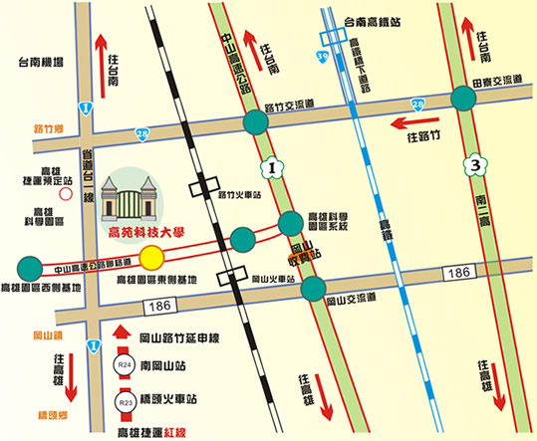
■ 高苑科技大學交通資訊：
◎ 開車 經省道：
經省道台一線，由岡山往台南方向，約10-15分鐘。
經省道台一線，由台南往岡山方向，約25-30分鐘。
◎ 開車 經高速公路：
南下：
(1) 國一於高雄科學園區交流道轉聯絡道路，由高雄園區東側基地指標下高架道路，
右轉北嶺六路接省道台一線往路竹方向(建議最佳路徑)。
(2) 國一由路竹交流道下，經省28西行，轉省道台一線南下往岡山方向。
(3) 國三由田寮交流道下，經省28西行，轉省道台一線南下往岡山方向。
北上：
(1) 國一於高雄科學園區交流道轉聯絡道路，由高雄園區東側基地指標下高架道路，
右轉北嶺六路接省道台一線往路竹方向(建議最佳路徑)。
(2) 國一由岡山交流道下，經介壽路西行，轉省道台一線北上往路竹方向。
◎ 搭乘火車：
搭乘火車至路竹火車站下車，搭乘高苑區間車(上課期間)到校，約5分鐘。
搭乘火車至路竹火車站下車，步行到高苑，約25分鐘。
◎ 搭乘接駁車：
可至各搭車據點，搭乘接駁車到校，詳情可查詢接駁車時刻表。
◎ 搭乘公車：
可至各搭車據點搭乘。
1.搭乘高雄客運到校，詳情可查詢高雄客運時刻表。
2.搭乘高雄市公車( 紅71路-橋頭至茄定接駁車)
◎ 搭乘飛機：
由台南機場，轉搭計程車，經省道台一線往岡山方向，約20-25分鐘。
◎ 搭乘高鐵：
由台南站(台南縣歸仁)下車，轉搭計程車，經省86公路西行，轉省道台一線南下往岡山方向，約 20~25分鐘。

